Každou
STŘEDU
v Kovalovicích
13:15 – 13:25
pojízdná prodejna s oříšky, sušeným ovocem a cukrovinkami

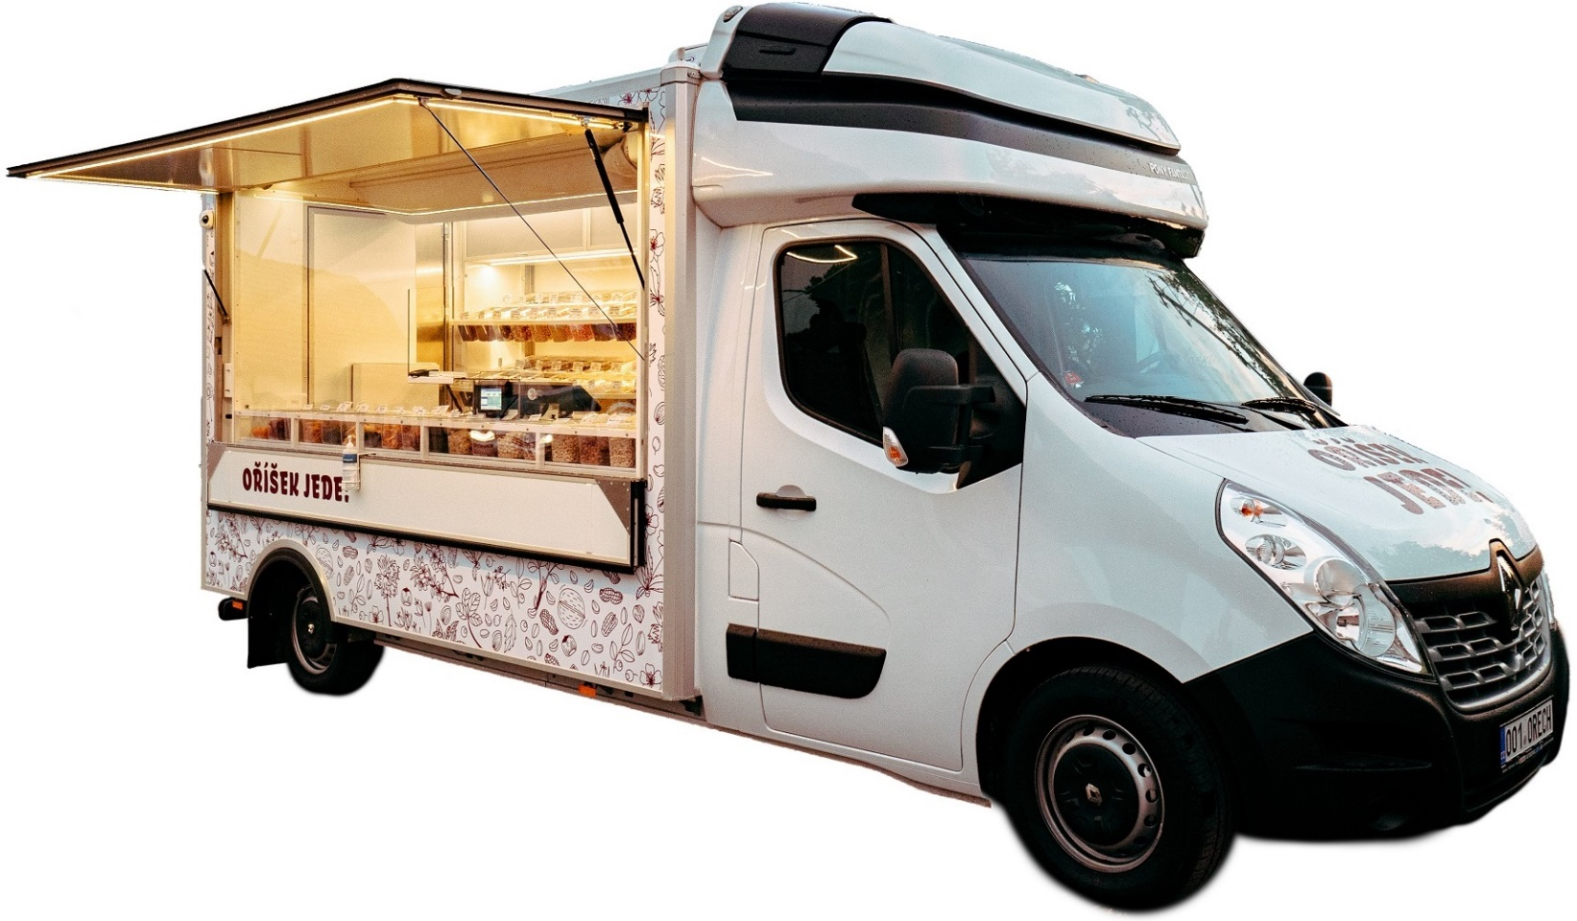

www.orisek-jede.cz
facebook: Orisek Jede

